文本, 信件

AI 生成的内容可能不正确。

(1) 【15分】答案提到将图的边取反（无边变有边，有边变无边）即给满分。否则酌情扣分。

(2) 【15分】VC将顶点取反即得独立集，独立集边取反即得团（见上一问）。两者都提到或只提到前者给满分，否则酌情扣分。

(3) 【15分】一个图里有哈密顿回路，当且仅当它有子图与简单回路同构。大意对即可。

(4) 【15分】团先变换为独立集，然后再进行01-整数规划。写出了01-整数规划，且其形式是独立集的，即给满分。文本, 信件

AI 生成的内容可能不正确。



【10分】需要利用“NP完全”的定义证明，只需证明所有NP问题都能多项式变换到Π，即得满分。否则，酌情扣分。



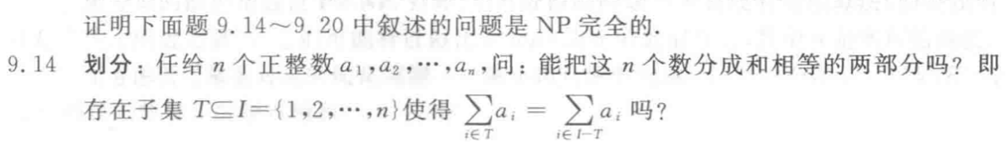

【15分】证明分两部分：

1. 说明**划分**是NP的【5分】
2. 找到一个已知的NPC问题（如子集和），并证明该问题 **划分**【10分】。

都说明才给满分。

文本, 信件

AI 生成的内容可能不正确。





【15分】

1. 说明子图同构是NP：参见定义9.3，只需给出一个多项式时间的验证算法即可。合理即给分。【10分】
2. 证明子图同构是NP完全的：利用作业中的9.5（3）即可【5分】

文本

AI 生成的内容可能不正确。

